教务系统辅修管理模块操作指南

- 点击【辅修管理-辅修专业设置】页面默认展示目前开设招生的辅修专业，点击【增加】添加招生方案。
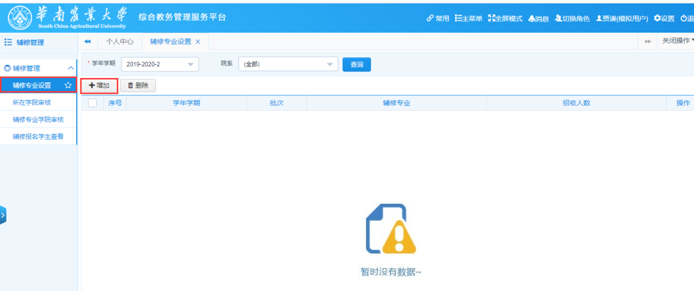
- 点击【选择】进入设置好开放给学生报名的专业（注意：这里必须要要有辅修执行计划，不然学生不能报名，开设年份是指辅修的年级）
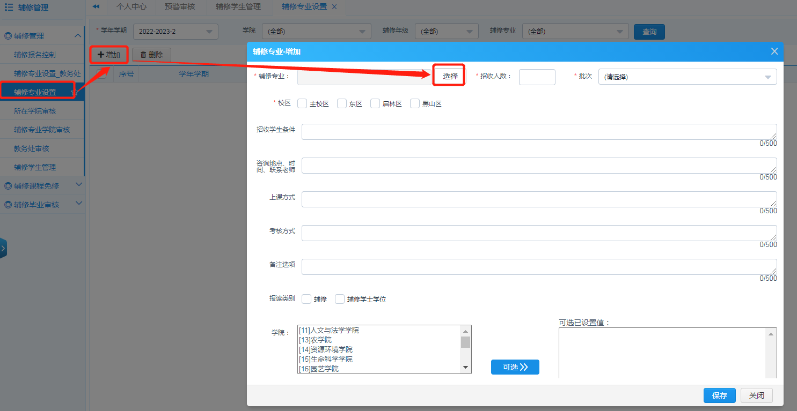
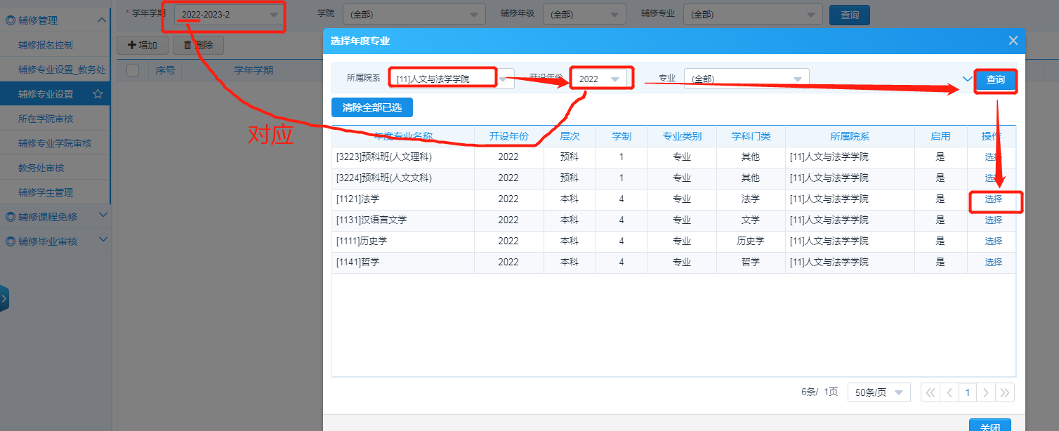

招收人数：指的是该辅修专业接受多少学生修读，非报名人数
批次：这个批次是用来控制学生可报专业等时间的控制，由本科生院学籍科提供。选择当年批次（一般为最后一个）
校区：是指辅修专业跟班上课所在校区
招生条件—备注：根据各学院招生方案进行设置，每个专业都需要填写一次。
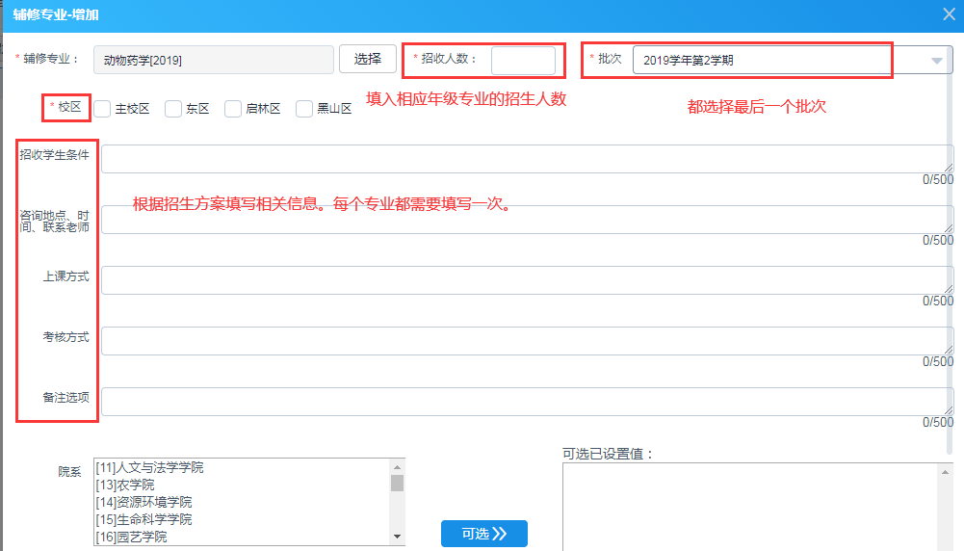

可选可设置值：指的是可报名学生范围，不设置默认所有学生可报名
操作方法:根据实际情况选择院系、年级、专业后点击，该范围就会显示到“可选已设置值”
不可选设置值：指的是不可报名学生范围，不设置默认所有学生可报名
操作方法:根据实际情况选择院系、年级、专业后点击，该范围就会显示到“可选已设置值”
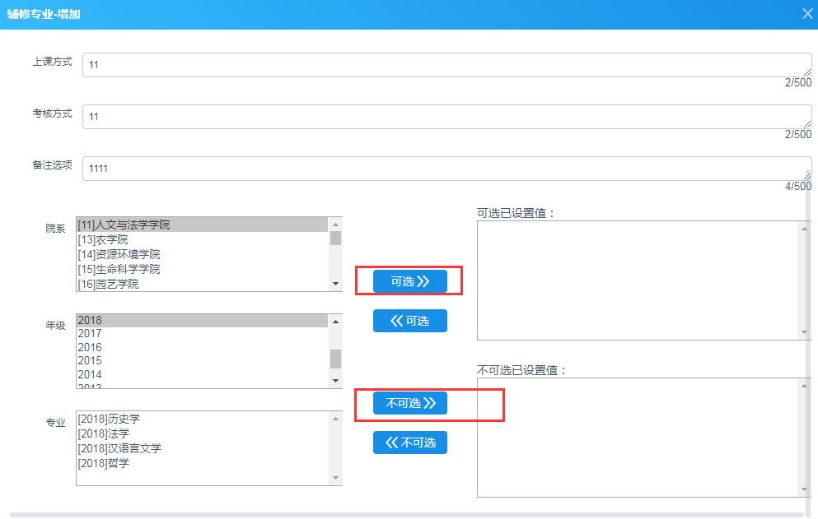
- 点击【辅修管理-所在学院审核】页面专业展示本学院目前报名辅修的学生。
【高级打印】：该功能为打印学生成绩卡，只有在审核中状态时，才能选单个或者多个打印，如果审核之后，不能单选，只能会默认打印所有审核的所有学生的成绩。
【审核】：点击审核进入审核页面后，如果点击保存那么只会将结果保存到当前编辑的状态，流程不会到下一步，学生也看不到保存的结果，只有当点击提交，流程就会进入下一步，并且学生能看到结果，如果审核不通过，请备注原因。
【撤销】：该功能只能撤销审核状态为“审核中”的数据，撤销后学生在报名时间范围内继续报读辅修专业，如果审核通过了，那么需要辅修学院的教务员到“辅修专业学院审核”菜单进行撤销，辅修学院撤销后所在学院教务就可以对撤销后的学生进行“审核”或者“撤销”的操作，所在学院的教务员可以进行，如果审核不通过，那么该流程就会直接终止并且无法撤销需谨慎操作
注：点击可以对页面信息排序。
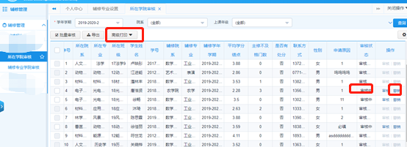

- 点击【辅修管理-辅修专业学院审核】页面专业展示目前所在学院审核通过的学生
【高级打印】：该功能为打印学生成绩卡，只有当审核中的学生才能选中单个或者多个打印，如果审核了那么会打印出所有学生的成绩
【审核】：点击审核进入审核页面后，如果点击保存那么只会将结果保存到当前编辑的状态，流程不会到下一步，学生也看不到保存的结果，只有当点击提交，流程就会进入下一步，并且学生能看到结果。可以批量审核。审核不通过要备注不通过原因。
【撤销】：该功能只能撤销审核状态为“审核中”的数据，撤销后流程会返回至所在学院审核，如果辅修专业学院审核通过了，那么需要本科生院撤销，如果审核不通过，那么该流程就会直接终止并且无法撤销需谨慎操作。
【导出】选择好查询条件后，点击查询，可以导出辅修学生相关信息。
注：点击可以对页面信息排序。
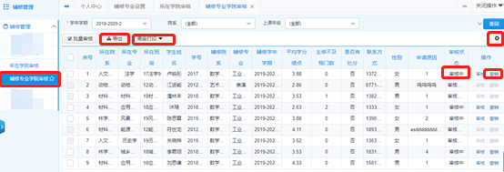

- 点击【辅修管理-辅修学生管理】页面会展示所有报读辅修专业并且通过的学生，辅修资格为“是”，那就是有辅修资格的学生，为“否”则为目前退读辅修专业的学生
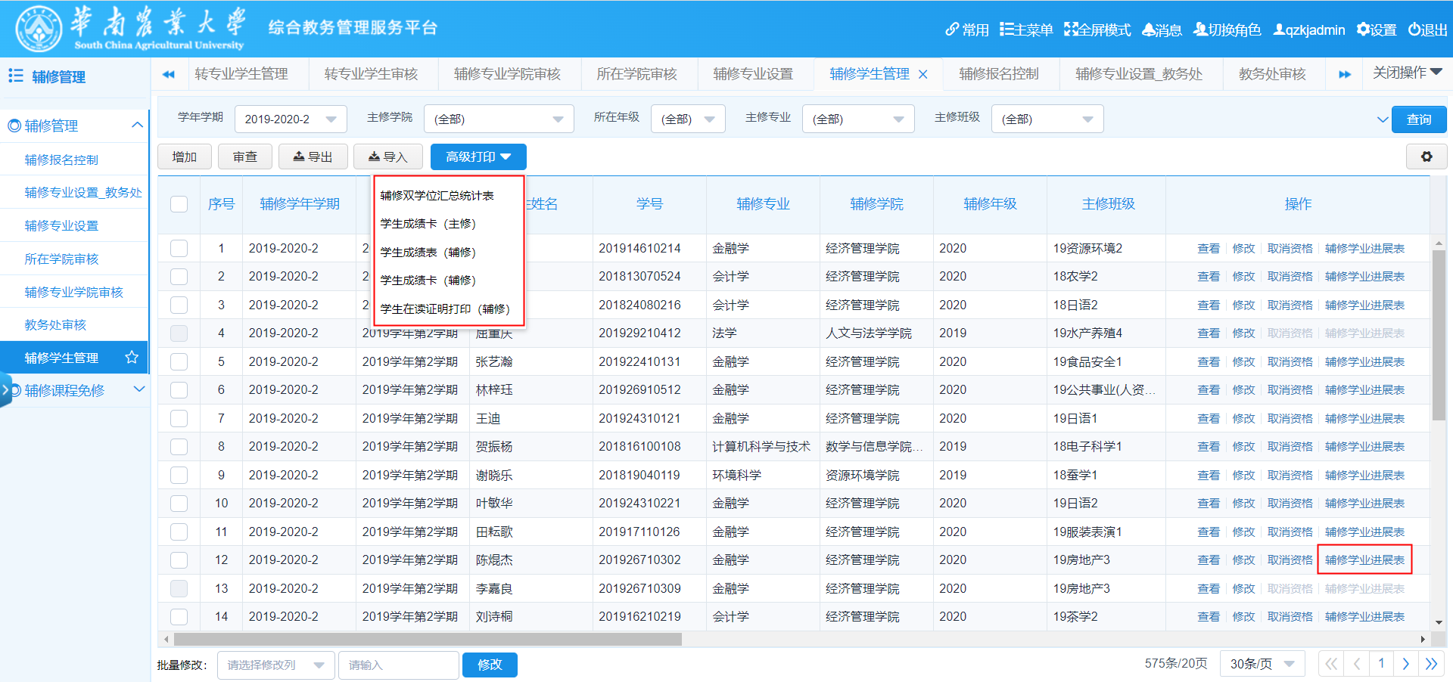
高级打印：新增学生成绩表、卡和在读证明（辅修）
操作新增查看辅修学业进展表。

辅修课程免修
步骤1.辅修课程免修控制：增加一个活动，并设置相应学期与开始结束时间，并按要求设置双学位学分、辅修学分这些。
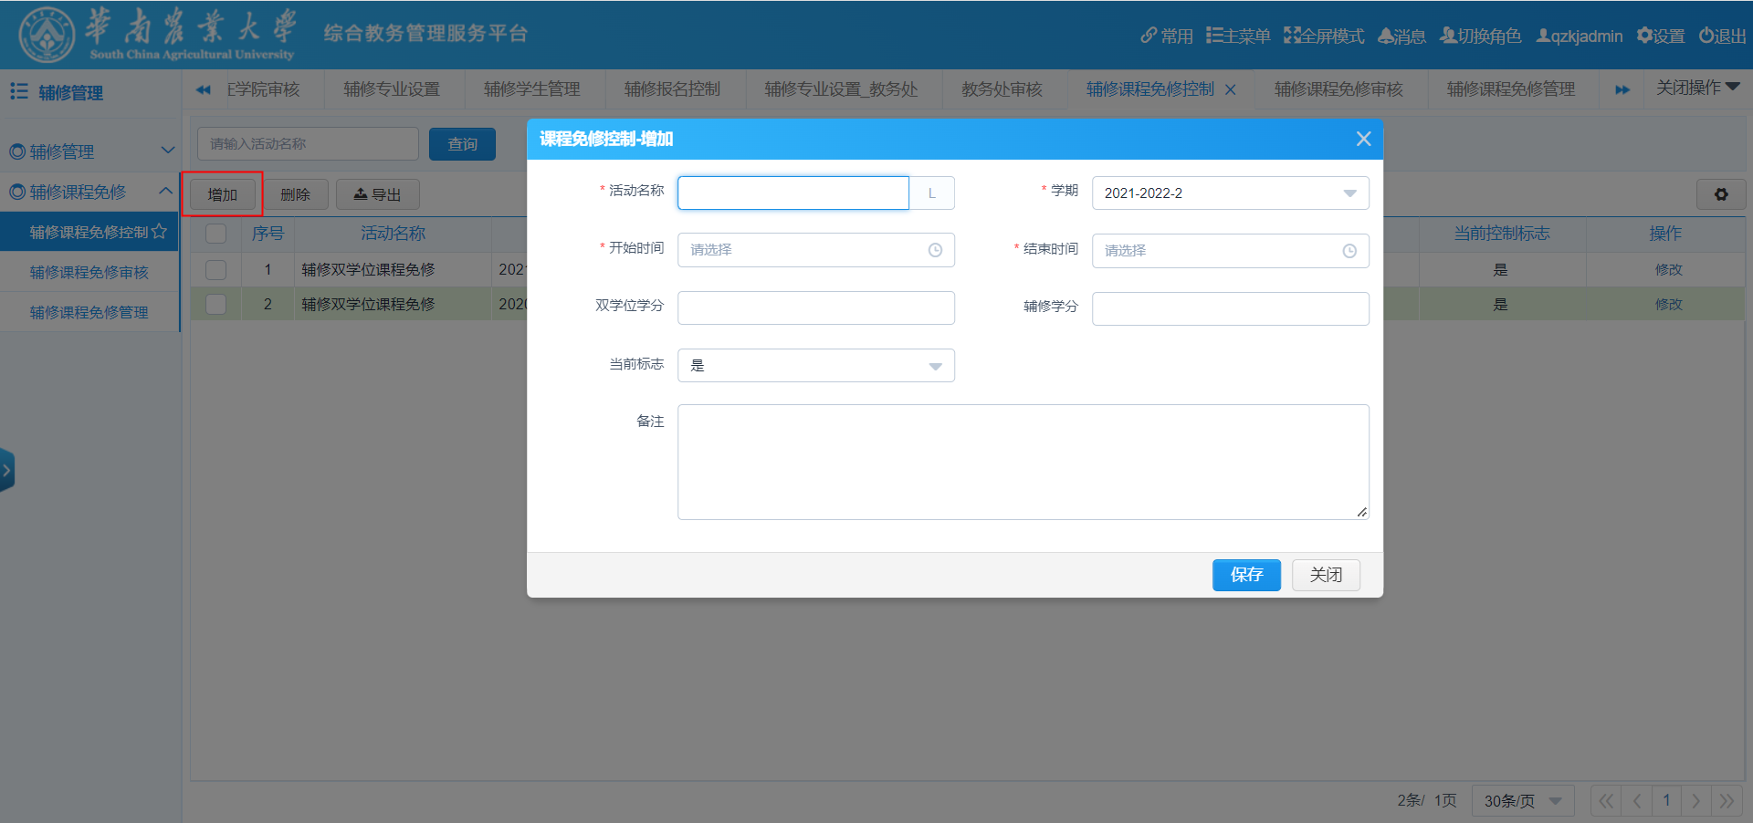
步骤2.辅修课程免修审核：学生端报名后管理端进行审核。
步骤3.辅修课程免修管理：【增加】管理端申请学生辅修课程替代，注意填写原因。
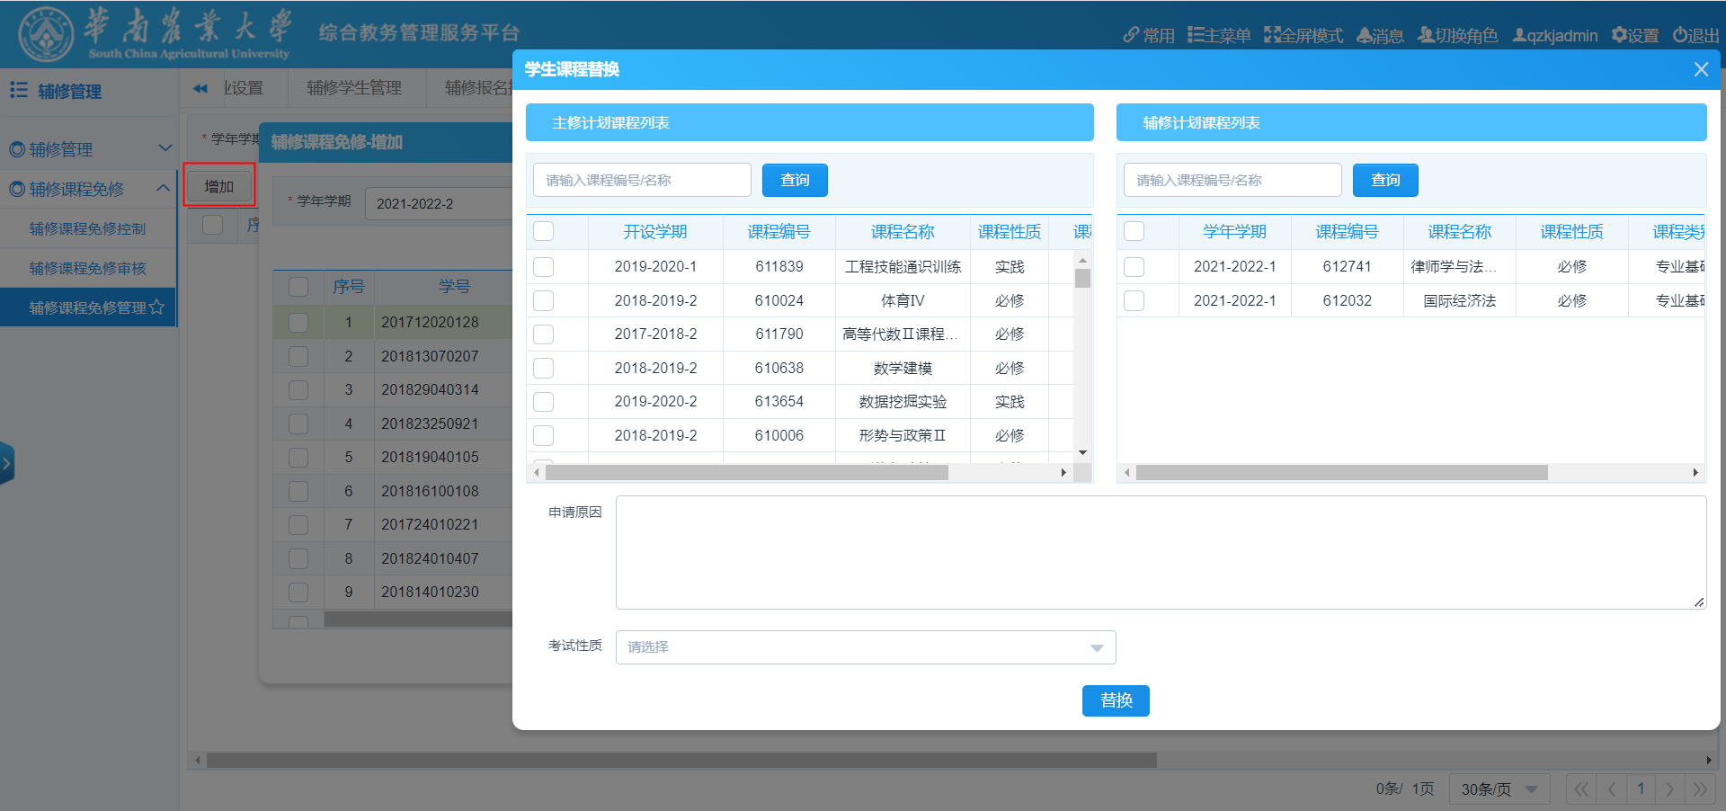

学生端：1.根据条件可进行辅修报名；2.可查询自己的辅修学业进展表。
